2017届研究生毕业典礼暨学位授予仪式

应急疏散预案
为了做好2017届研究生毕业典礼暨学位授予仪式的安全工作，确保活动安全、有序地进行，按照“谁管理、谁负责”、“谁使用、谁负责”、“谁主管、谁负责”的原则，由中国海洋大学教室与场馆管理中心、研究生院、保卫处联合制定以下应急疏散预案。
一、成立应急疏散工作小组
现场总指挥：李巍然
现场副总指挥：刘军、史宏达、李春雷
工作小组成员：保卫处安保人员、体育馆工作人员、研究生院及院系工作人员
二、活动期间人员配备及工作职责
（一）保卫处安保人员（23人）负责场馆及周边区域秩序及安全，在观众入场前分配到各个观众入口及疏散通道，每个入口安排专人值守，并确保场馆疏散通道畅通。
具体人员配置为：
1.一楼平面区域配置3人，负责一层2号门，3号门及一层西南疏散门的安全疏散引导工作。
2.二楼平面区域配置15人，二层北门2人，二层北疏散门2人，二层西一门2人，二层西二门2人，二层南疏散门2人，二层南门2人，二层东一门2人，二层东二门1人 。
3.剩余安保人员作为机动，主要负责疏导交通、引导车辆停放、处置突发事件、协助研究生院及院系引导学生有序入座及离场。
- 体育馆工作人员职责
1.提前对场地进行安全排查，消除安全隐患，确保安全通道的畅通；
2.在活动开始前配合保卫处开放观众入口（进场人数超过3200人时及时关闭入口），活动开始30分钟后开启所有安全疏散通道；
3.保持馆内空气流通，对场地进行巡查，对场馆内部实施监控，及时发现险情。
（三）研究生院及院系工作人员职责
1.负责引导观众入场，引导人员有序就座；
2.活动结束后疏散观众有序离场；
3.遇突发事件的人流疏散及指引工作。
三、相关安全工作要求
活动前,活动主办方将活动相关安全要求及事项通知教室与场馆管理中心和保卫处；确定紧急疏散工作小组成员、联系方式。活动开始前1小时，所有安保人员及工作人员按要求全部到位。
四、出现紧急情况的处置
（一）各岗位的安保人员、监控室工作人员一旦发现紧急情况，马上向紧急疏散安全工作小组成员汇报情况，听从现场总指挥的统一调度，按指定的疏散出口进行有序疏散。
（二）各疏散通道安保人员将所有的紧急通道第一时间打开，并在自己负责的疏散口或主要路口引导观众离场；体育馆工作人员配合主办方工作人员对场地内人员进行分流、引导，避免因拥挤出现踩踏事故。
（三）若发生火灾，体育馆消防现场值班人员同时启用消防设施进行灭火并打电话“119”报警。
（四）体育馆外围安全保卫人员疏散外围人员，以确保消防通道顺畅，并指引消防车进入。
附件：
1. 体育馆应急疏散示意图
2. 体育馆工作人员任务分工

教室与场馆管理中心
保卫处
研究生院
2017年6月26日

附件1：
体育馆应急疏散示意图
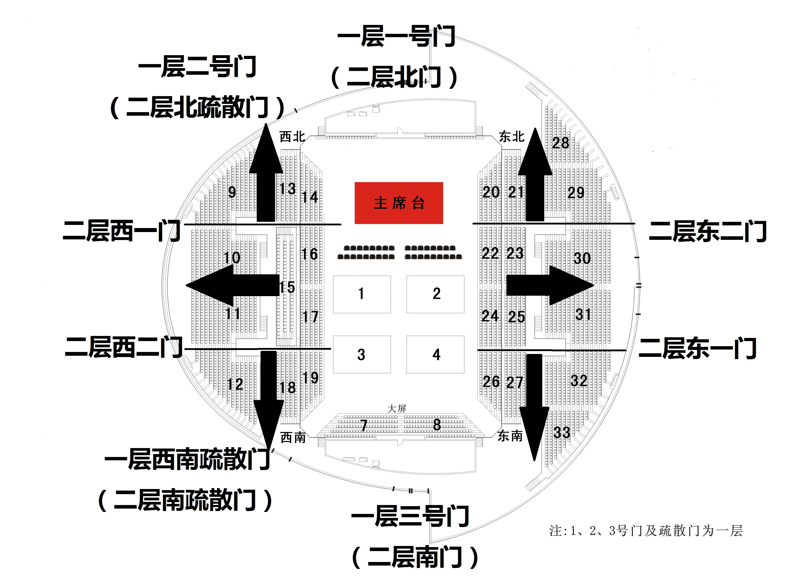

院 系 | 入 口 | 紧急疏散口1 | 紧急疏散口2
外国语学院 | 二层南门 | 二层北门 | 二层东门
海洋与大气学院 | 二层南门 | 二层北门 | 二层东门
化学化工学院 | 二层南门 | 二层北门 | 二层东门
材料科学与工程学院 | 二层南门 | 二层南门 | 二层东门
基础教学中心 | 二层南门 | 二层南门 | 二层东门
马克思主义学院 | 二层南门 | 二层南门 | 二层东门
食品科学与工程学院 | 二层南门 | 二层南门 | 二层东门
水产学院 | 二层南门 | 二层南门 | 二层东门
海洋生命学院 | 二层南门 | 二层南门 | 二层东门
法政学院 | 二层南门 | 二层南门 | 二层东门
东区看台家属 | 二层南门 | 二层南门 | 二层东门
工程学院 | 二层西门 | 二层西门 | 二层西北
经济学院 | 二层西门 | 二层西门 | 二层西北
文学与新闻传播学院 | 二层西门 | 二层西门 | 二层西北
海洋地球科学学院 | 二层西门 | 二层西门 | 二层西北
环境科学与工程学院 | 二层西门 | 二层西南门 | 二层西门
医药学院 | 二层西门 | 二层西南门 | 二层西门
管理学院 | 二层西门 | 二层西南门 | 二层西门
西区看台家属 | 二层西门 | 二层西南门 | 二层西门
主席台 | 一层贵宾口 | 一层贵宾口 | 一层二号门
博士研究生 | 一层三号门 | 一层贵宾口 | 一层二号门
硕士留学生 | 一层三号门 | 一层三号门 | 一层疏散门
信息科学与工程学院 | 一层三号门 | 一层三号门 | 一层疏散门
数学科学学院 | 一层三号门 | 一层三号门 | 一层疏散门

附件2：
体育馆工作人员任务分工
姓名 | 联系方式 | 工作任务 | 备 注
刘军 | 13573825869 | 1号门（1楼）应急疏散 | 疏散至体育馆北广场
丁新 | 13105159567 | 2号门（贵宾、1楼）应急疏散 | 疏散至体育馆西广场
田大生 | 15726272928 | C门疏散门（1楼）应急疏散 | 疏散至教学楼广场
徐君凤 | 13506398241 | 3号门（1楼）应急疏散 | 疏散至教学楼广场
张哲 | 13573825869 | 网络设备保障
迟鸣 | 15954879812 | 灯光、音响设备保障
高红卫 | 15969802609 | 动力、空调设备保障

